**CHUYÊN ĐỀ   
“GIÁO DỤC GIỚI TÍNH CHO TRẺ MẦM NON”**

**CÁCH BẢO VỆ VÀ VỆ SINH BỘ PHẬN SINH DỤC**

**GIỜ HỌC LỚP MG 4-5 TUỔI - CÔ PHƯƠNG MINH**

**MỤC ĐÍCH YÊU CẦU:**

- Trẻ biết cách bảo vệ, vệ sinh bộ phận sinh dục của bản thân.

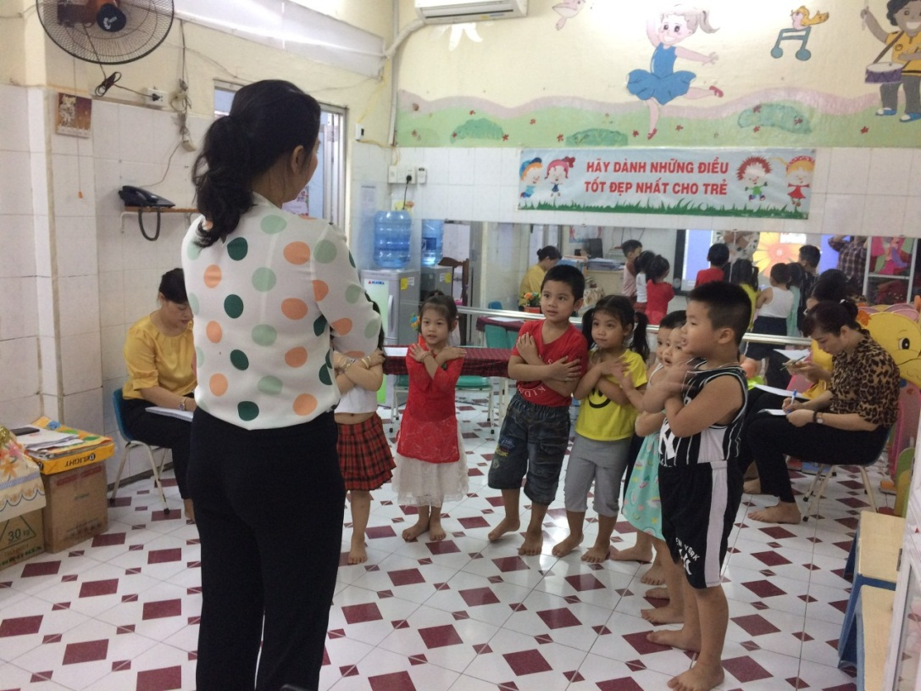

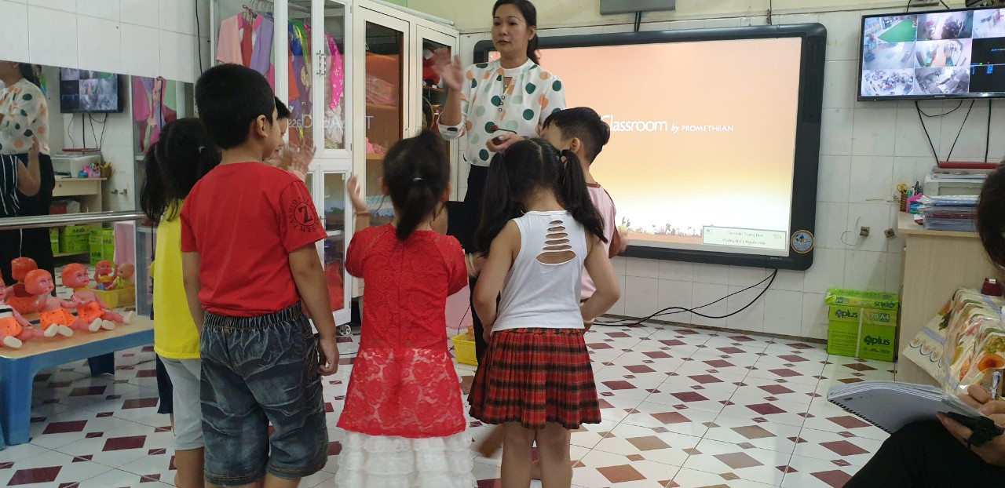

**Trẻ vận động theo nhạc bài: “Vui đến trường”**

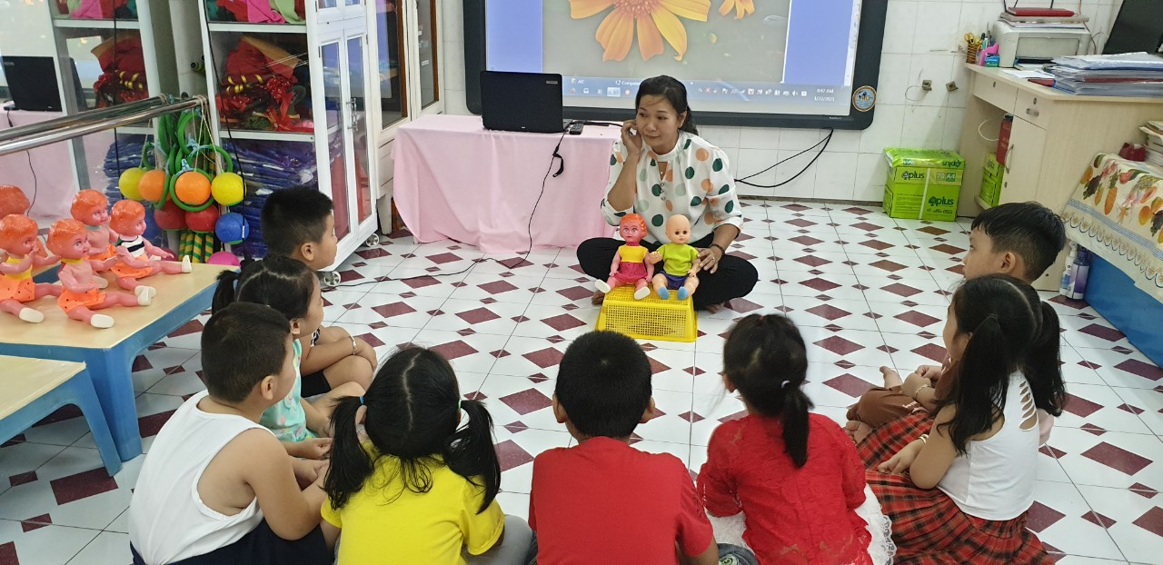

**Đặc điểm khác nhau của bạn trai và bạn gái: Đặc điểm bên ngoài, sở thích, bộ phận sinh dục.**

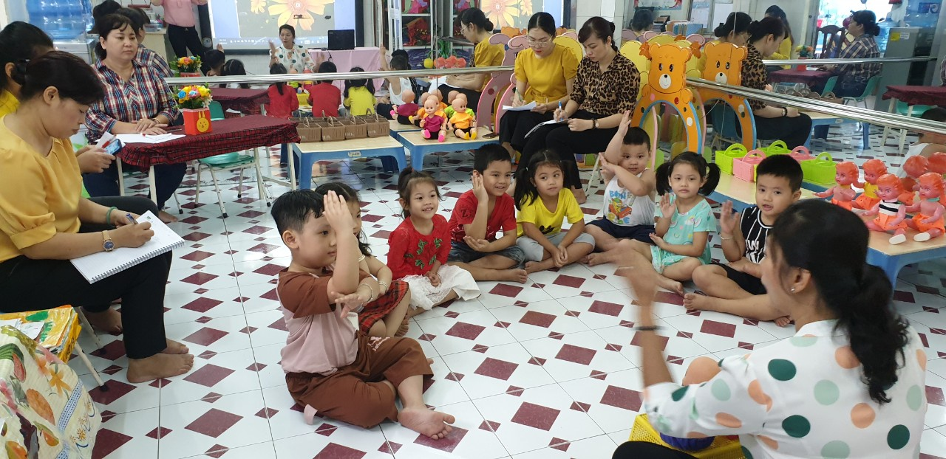

**Các bé xem một số hình ảnh về cách bảo vệ bộ phận sinh dục chưa đúng**

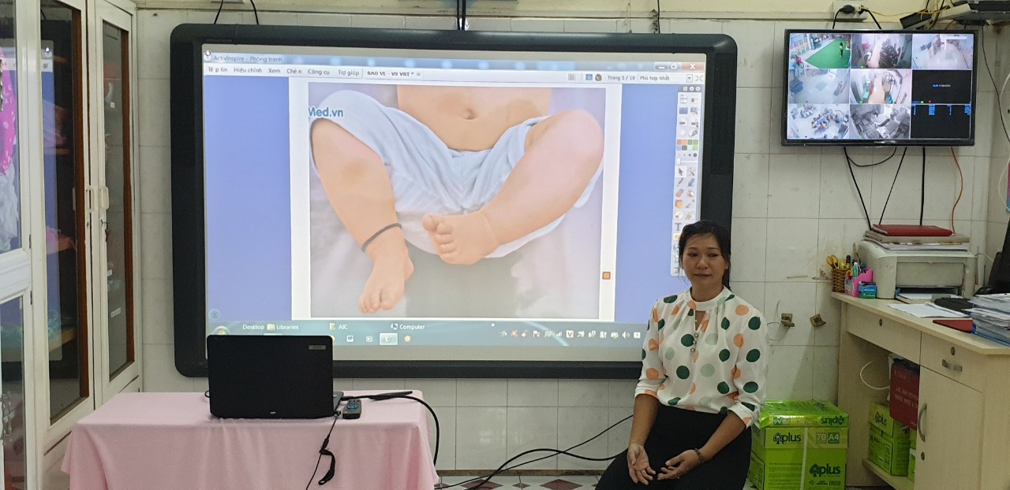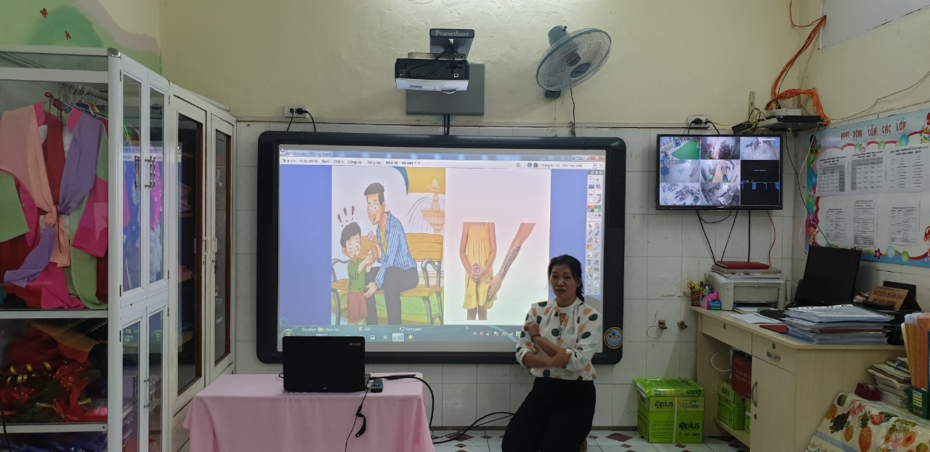

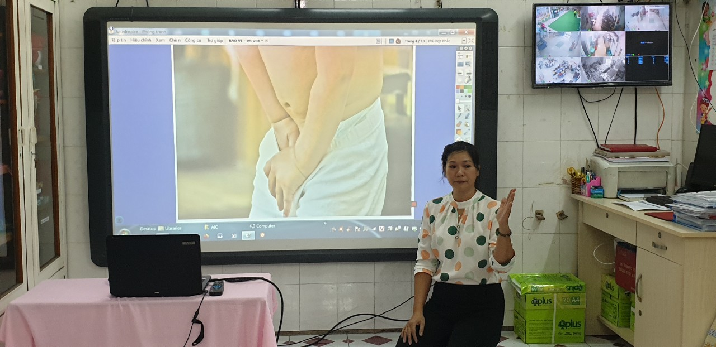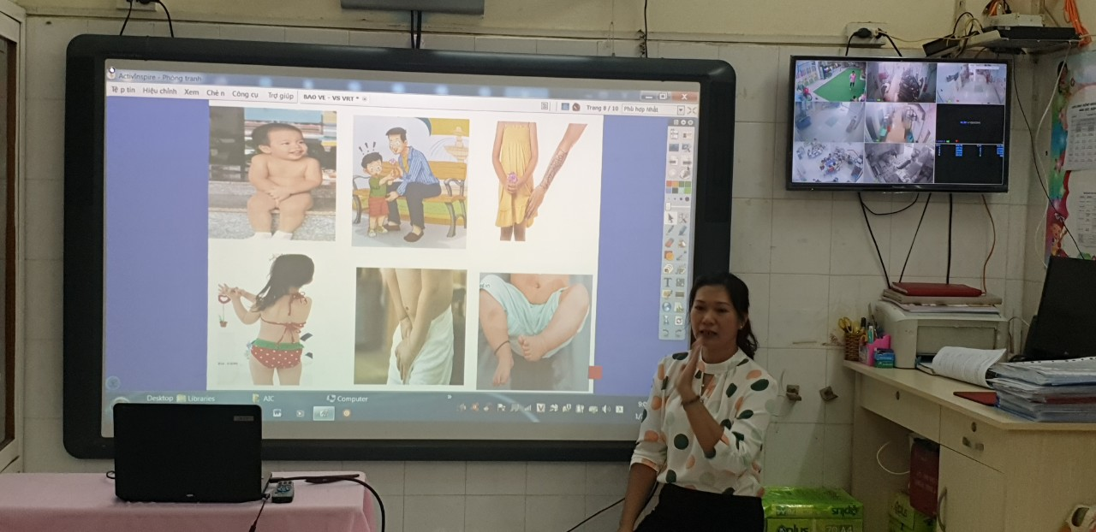

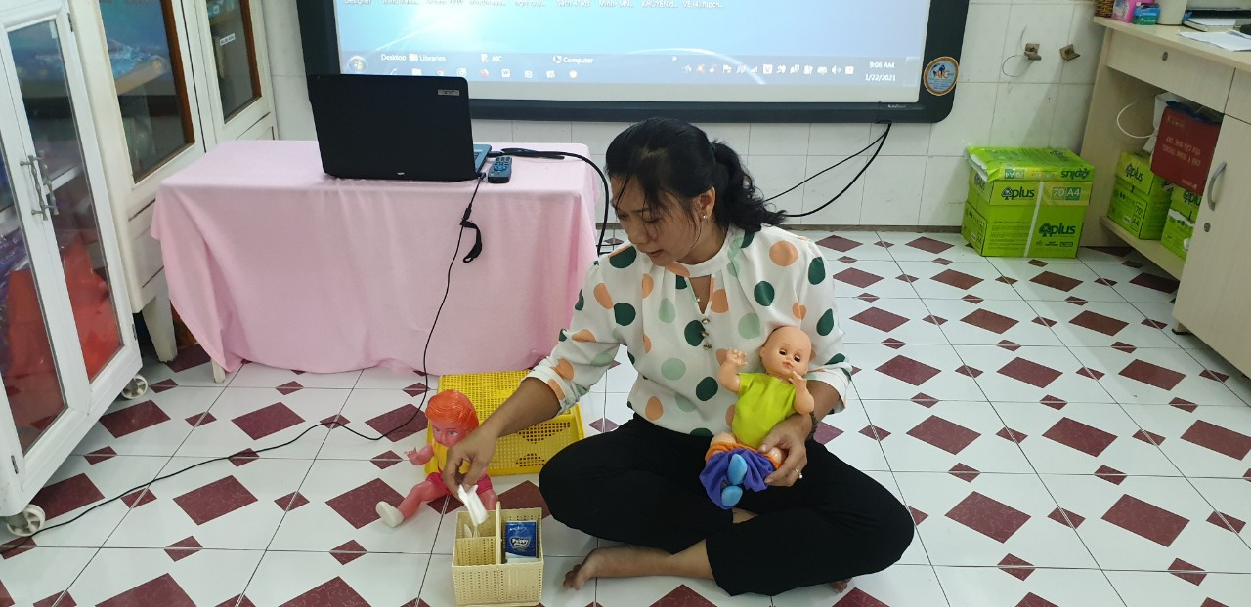

Cô cho trẻ xem cách vệ sinh bộ phận sinh dục bé trai và gái.

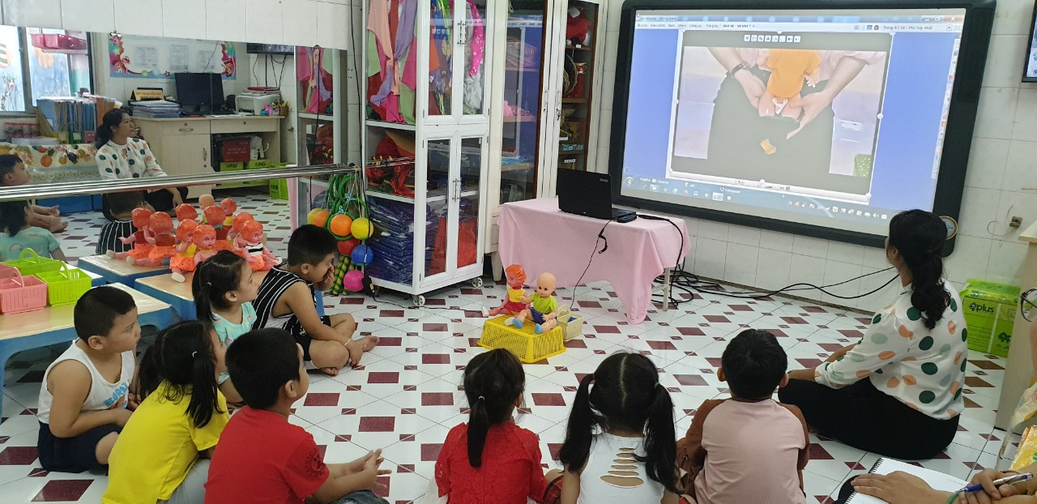

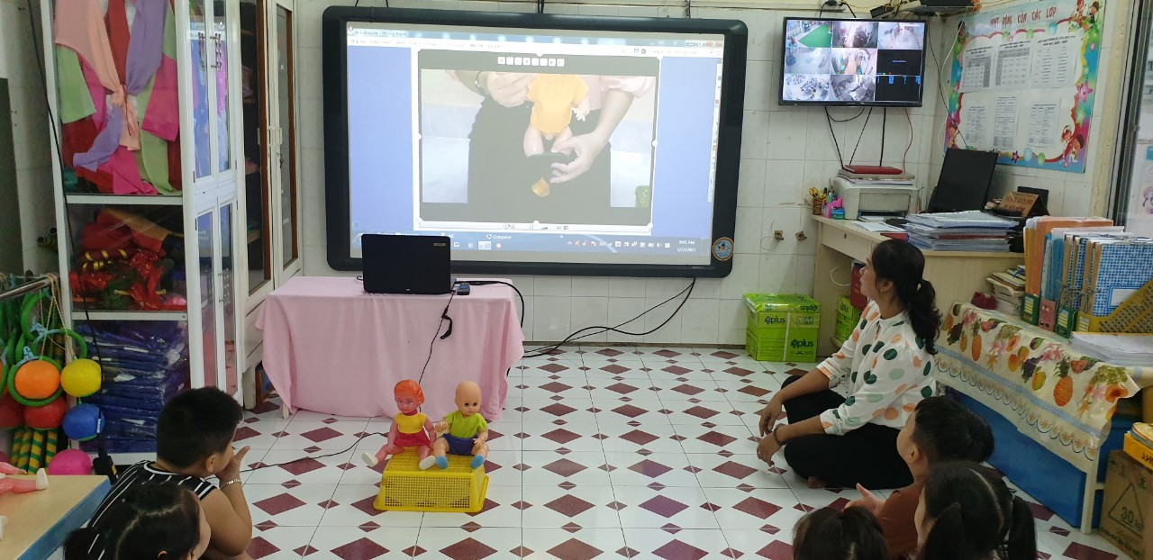

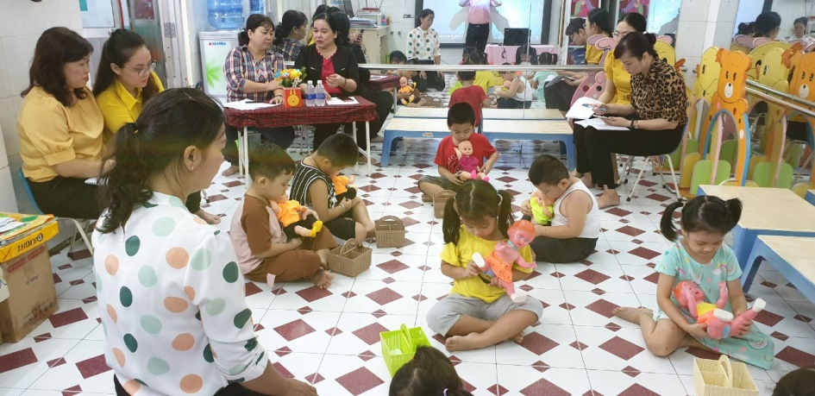

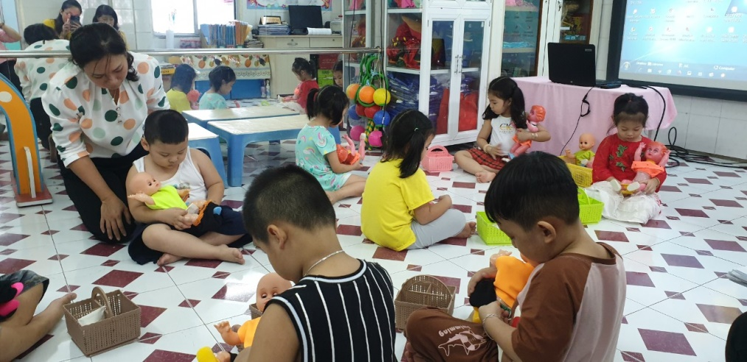

Trẻ thực hành vệ sinh bộ phận sinh dục trên búp bê

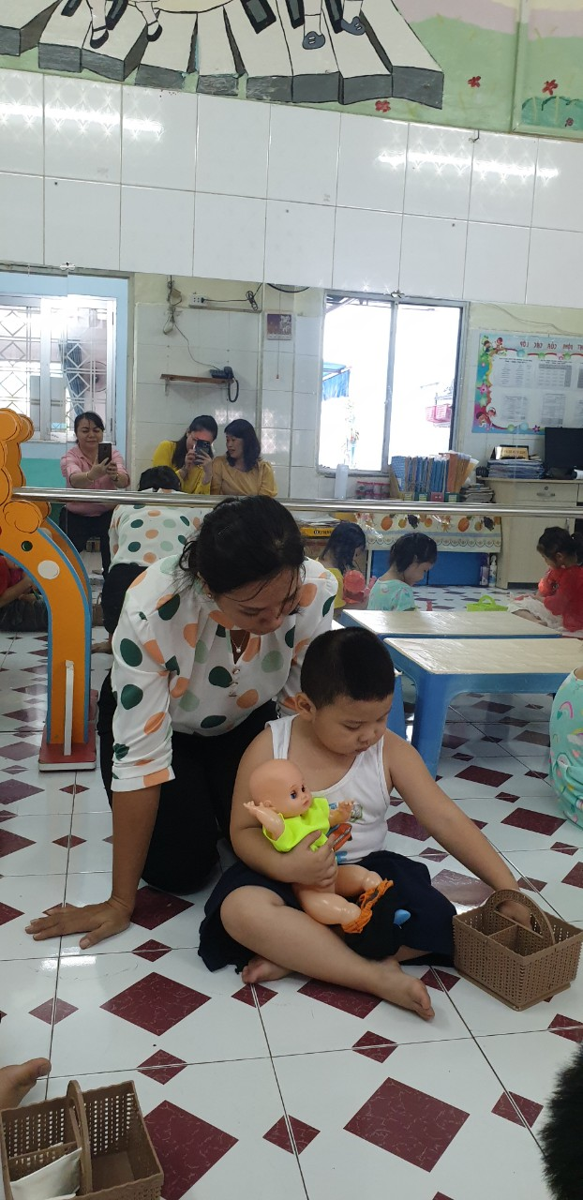

**Trẻ đọc theo cô bài đồng dao “Về bảo vệ, vệ sinh bộ phận sinh dục”**



CÁC BÉ CÓ MỘT BUỔI HỌC THẬT VUI VÀ BỔ ÍCH